

第—6—期 一耽学堂晨读工作部（2008-3-18）
新 青 年 新 生 活 新 文 化
延 安 大 学 | 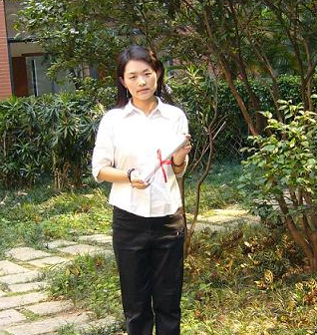  秦艳峰：“2008陕西高校青年晨读”工作小组副组长  延安大学人文学院老师  电邮： qinyanfeng2051@126.com | 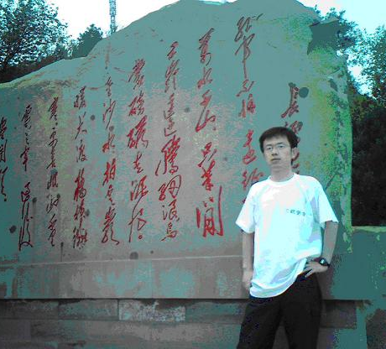  王卫强：延安大学原晨读负责人  04级历史专业  国学社首任社长  电邮：wangweiqiang369@163.com | 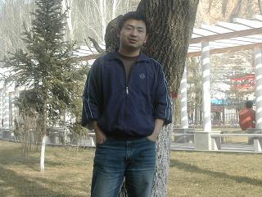  慕越：延安大学晨读负责人  06级历史专业  国学社现任社长  电邮：zhy6649306@126.com
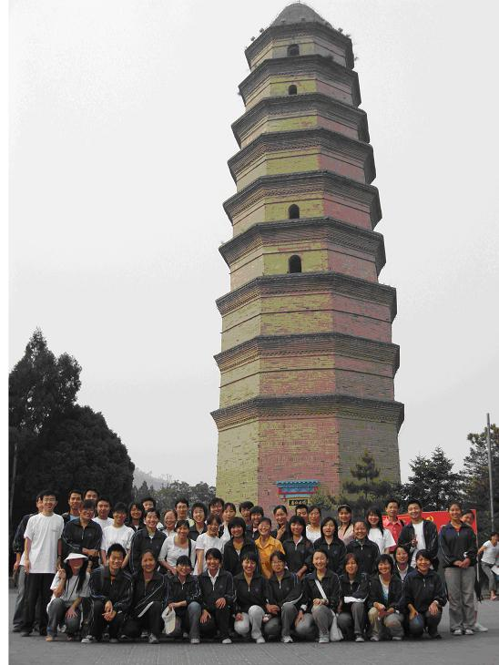
活 动 纪 事
- 2006年春，在中山大学学习的秦艳峰老师参加学堂广州中山大学晨读。
- 2006年秋季，秦艳峰老师毕业回到延安大学，发动延大学生晨读。
- 2006年10月31日，在王卫强、白雄奇、董娥、巨坚强、麻婷婷、高欢等的宣传组织下，延安大学晨读活动正式开始，地点在兰蕙园，各院系大学生及附近中小学生积极响应。
- 2006年12月，延大学生观摩学习《孔子传》及学堂公益活动光盘。
- 2007年春季学期，秦艳峰老师组织义工到杨家岭中学及幼儿园开展义教，给中学生讲解双语版《弟子规》，领孩子们读诵《弟子规》，获得杨家岭中学及幼儿园师生家长的好评。
- 2007年4月23日世界读书日，人文学院副院长刘蓉、秦艳峰等五位老师带领同学们举行读书纪念活动。一百多名同学登文汇山（路遥墓所在地），诵读《大学》，畅谈读书的重要意义，刘蓉老师讲解如何读书。
- 2007年4月开始，延安大学青年学子响应学堂青年晨读的倡议，每周二、四在延安大学首任校长吴玉章像前晨读《论语》。
- 2007年 5月，延安大学同学到宝塔山诵读经典。
革命圣地 时代青年
――欢迎各地大学生来延安！
- 2007年6月4日，学堂总干事到延安大学作报告，与师生座谈并互赠纪念品。
- 2007年6月29日，国学社成立，并召开“国学社成立大会暨王子耀老师谈《周易》座谈会”。
- 2007年9月，新生入学，加入晨读，大二同学继续读《论语》，大一读《大学》。
- 2007年9月，秦艳峰老师组织义工到延安大学附属小学开展义教，给附小1到5年级的学生讲解《弟子规》，三年级以上为双语教学，一、二年级为拼音版教学。
- 2007年10月，经国学社前任社长王卫强联系，国学社两次前往慰问延安市聋哑学校师生，社员自发把学习用品送给聋哑同学，同时举行篮球友谊赛。
- 2008年3月新学期晨读开始。内容为《道德经》和《论语》。
延安大学2007年经典诵读获奖名单
优秀组织奖：王卫强，胡凯，巨坚强
优秀参与奖：白雄奇，董娥，麻婷，高欢，董翠翠，熊姣
优秀义工：万娟，李乐，陈利娜，张宁
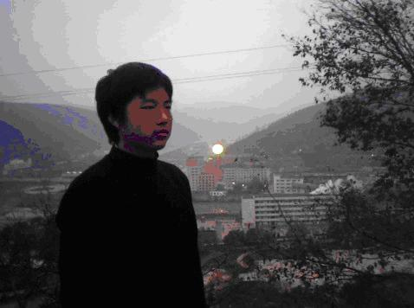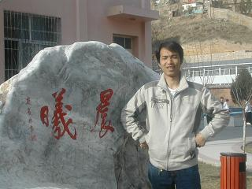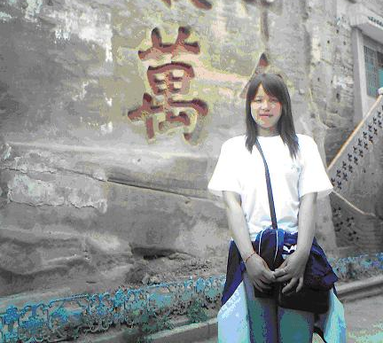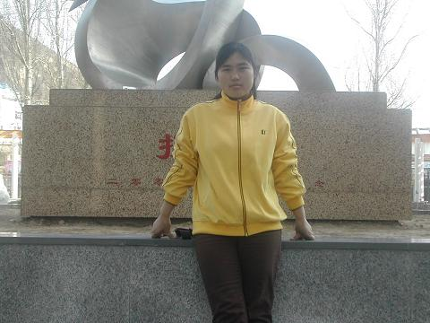
巨坚强 李乐 麻婷 张宁
国学社文化部长 国学社宣传部长 晨读优秀义工 晨读优秀义工
老 师 寄 语
秦艳峰：希望同学们选择了一条正确的路，就坚持走下去。
做义工让我觉得很快乐，希望你们也收获这份快乐！
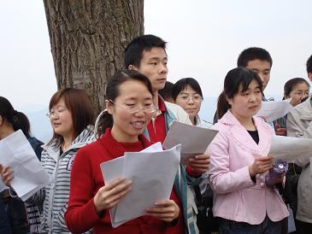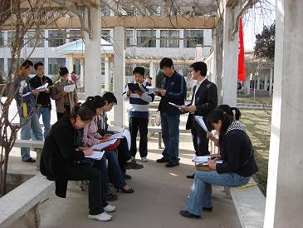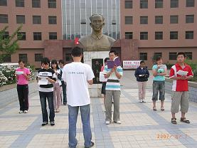
清晨（前为延大人文学院副院长刘蓉） 清晨（兰蕙园晨读） 清晨（吴玉章像前晨读）
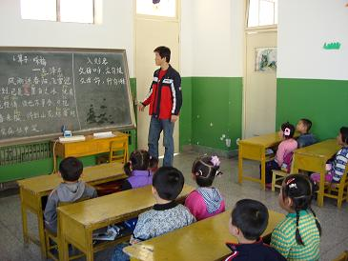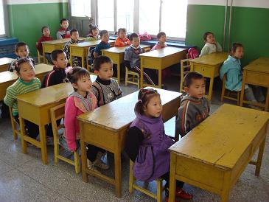
义工用双语为孩子们教《弟子规》 陕西剪纸赠学堂 孩子们齐诵古文
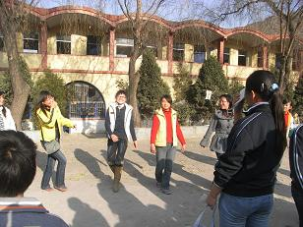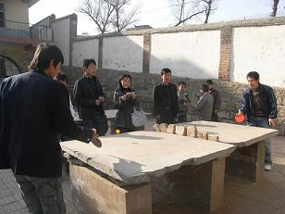
和聋哑儿童一起扭秧歌 和聋哑儿童一起打乒乓球
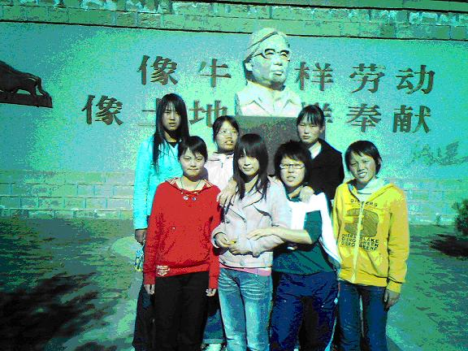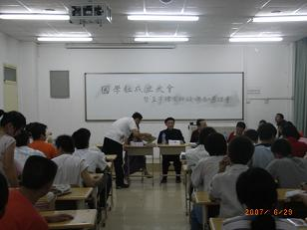
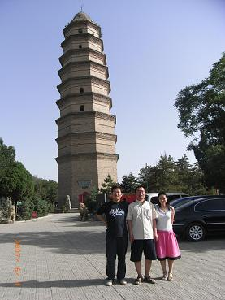
重阳登文汇山，祭路遥墓 王子耀老师为同学解读《易经》
总干事与马延兵、秦艳峰夫妇在
宝塔山（2007-6-4）
全国政协委员联名提案：关于普遍开展高校青年晨读的建议
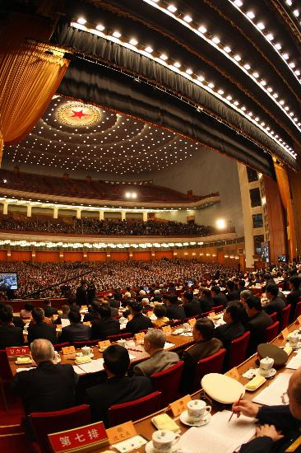
编者按：为更好推动全国高校青年晨读活动及其所代表的青年文化公益事业，2008年2月底，总干事亲自拟就《关于普遍开展高校青年晨读的建议》提案。该提案经由聂震宁、龚亚夫、王玉凤、王晓秋、丁伟岳、田青、冯远、曾成钢8位委员提交全国政协十一届一次会议，同时该提案内容得到了欧阳中石（首都师范大学）、景天魁（中国社科院）、王名（清华大学）等众多文化界、教育界和社会科学界全国政协委员充分肯定支持（这些委员因当时会议现场联络问题而没能够联名附议）。该提案将报送团中央、全国青联、文化部、教育部、中宣部、中央精神文明办等相关部门。3月18日《人民日报·海外版》已就提案内容作重点报道。下为提案原文：
关于普遍开展高校青年晨读的建议
二○○八年将是民族自信、社会发展和文化自觉的更高更好态势的“心理增长点”。全社会特别需要一种生活中简单易行、可以人人普遍参与和受益的形式，使每个人开始注重自身素质修养、积极认真学习中文和中国文化，同时开创一种清新健康的精神面貌与社群公共生活意识，从而具体地推进“建设中华民族共有精神家园”工作。
晨读就是这样的一种形式。在任何一个文明社会里,大家都把早起读书理解为一种寄寓了“勤俭、刻苦、自强、进取”等等对于美德、健康与智慧美好期望的一系列具体展示。历史上没有哪一个民族、哪一种文化是反对或者不喜欢早起读书学习的。
青年自强代表了民族的信心和希望。而目前我们高校青年的状况是：一、全国人民都能早起，只有青年人很难早起，晚睡晚起、生活作息无规律是普遍的；二、生活态度上缺少刚健振作、积极有为，相反，还存在有一些消极的和无作为的颓靡情绪；三、时代担当和社会责任的现实感、使命感还不十分清晰，上大学目标还不十分明确；四、对本民族优秀文化理解少，中文水准普遍比较低；五、群体生活的氛围和校园人文精神有待加强。
我们迫切需要这样一种振作精神的有效形式，一方面可以在长期的生活、学习和工作中实行，从而培养有激情、有力量、求进步的人格，另一方面，把“生活养成”和“母语学习”、“文化传承”、“青年建设”等结合起来，实现青年人的为学与为人、个人追求与社会价值、生活实践与文化创新的统一。继而发挥高校青年的先锋作用，挺起“民族的腰杆子”，增强社会信心，为国民生活注入朝气与活力。
从2002年起，青年文化公益事业团队一耽学堂在全国各大专院校中组织和推动开展题为“人文日新 从青年起 青年日新 从晨读起”的早起早读书活动。至今已有北京、广东、湖北、湖南、河北、河南、江苏、甘肃、四川、陕西、吉林等省市的六十余所高校先后加入晨读，大学生们春秋两学期每周定期早起，诵读中文典籍，以古文为主（如“四书”（即《大学》《论语》《孟子》《中庸》）选、部分蒙学、诗词等等）。
高校青年晨读、中小学校早读、社区公园健身公益晨读等都是晨读工作开展的具体部分，其中，高校青年晨读是最能够发挥心理辐射与激活效应的“高端形式”。实践证明，通过晨读，青年人的生活习惯、品格、母语语感、人生修养和境界等有了明显的进步和提升。
一耽学堂的晨读活动还延伸到中小学的语文课堂和城市的公园、社区。在北京市（小学两所，初高中超过14所）开展的中小学语文晨读恢复了以前传统的学习形式，通过诵读深化和完善了语文教学的内涵。在北京香山公园的晨读已经开展四年，还有深圳的莲花山公园、北京的元大都遗址公园和紫竹院公园等，这些走到校外、走进人群的健身晨读，取得了广大市民的热烈响应和积极参与。
事实证明，青年晨读是一种务实和积极的方式。它既是学习，也是生活，可以老中青少，也可以体制内外，大家都能够参与，参与之后都有收获。从社会角度看，它发挥了一种精神的普遍的感召、象征和示范作用，将产生一系列的相关联动，并赢得普遍的认同和参与，从而以一种最节约高效的方式快速建立起社会信心，达成“学好中文，做好中国人”的社会共识，进而逐渐形成我们这一个时代特有的清新健康的人文精神内涵。
综上所述，开展全国性的青年晨读活动是一种振作青年乃至社会有为精神与朝气、正气的有效形式，有利于形成清新健康的时代人文精神和社群公共生活意识，有利于具体推进党的十七大报告提出的“建设中华民族共有精神家园”的工作。
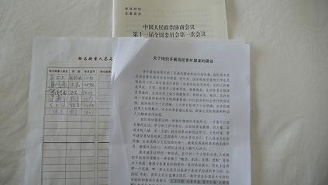
本案建议
一、各高校普遍成立大学生的晨读社团。
二、围绕“早起早读书”开展校园文化建设和市民生活建设。
三、培养文化青年的公益精神与义工实践，摸索成熟经验。
四、开展公园晨读和社区晨读。
五、相关部门合作共同推动中小学早自习晨读。
六、建立统一协调小组，组织交流和促进活动。

青年有自我改造的要求和努力，青年自新是全社会、全民族的瞩望和信心所在。“一年之计在于春，一日之计在于晨”，通过发动高校青年晨读，以及由此而开展的一系列早起早读书活动，我们相信对于振作民族精神、促进道德修养和文化自觉将会产生如下积极作用：
提案及委员联名原件照片
1提高全民阅读意识；
2回归学习和体认的本位，避免浮躁的文化争论；
3引导国学热着陆，推进基层生活伦理建设；
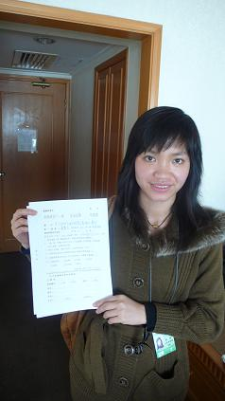
4突出汉语言的国家战略安全地位。
学堂办公室对外联络小组组长张眉
附8位委员简介
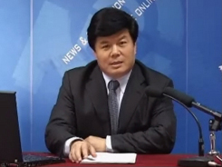 | 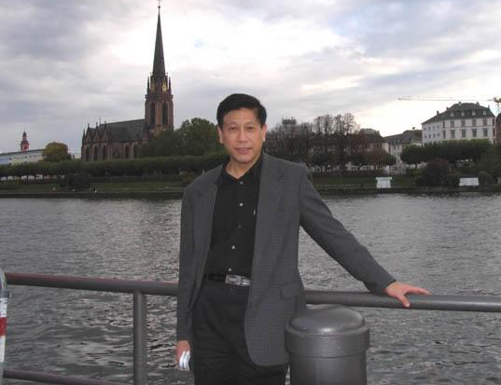  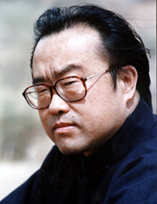 |  | 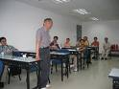
聂震宁（中国出版集团公司） | 田青（中国非物质文化  遗产保护中心） | 龚亚夫(人民教育出版社) | 丁伟岳(中国科学院院士)
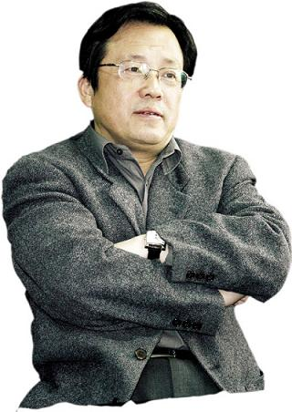 | 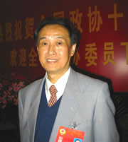 |  | 
冯远(中国文联) | 王晓秋（北京大学历史系） | 王玉凤（北京交通大学） | 曾成钢（清华大学）
写给晨读工作部“2008北京高校晨读工作小组”（总干事 2008-3-3）
编者注：此文不只写给北京高校晨读小组，而且适合各地高校晨读小组，也适合各高校内各种大学生文化社团开展相关晨读工作。请学堂各位义工以及开展此项工作的各社团负责人仔细阅读，认真领会，尤其是要理解晨读的内涵和晨读工作的方法。
从2008年起，一耽学堂青年文化公益事业进入崭新阶段，外部环境与内部资源正在形成最佳结合，有利于形成我们事业的公共平台和社会空间。主要表现在：
1——社会心理原点的逐步共振与开放性创造。
2——公共思想与行动的决心和勇气的增加。
3——我们的努力作为社会性项目被广泛认同和实践。
青年应以更加自觉更加努力的发挥先锋作用和桥梁作用为自己时代使命和社会责任：
1——理论与实践的探索。
2——示范和带动。
3——宣传。
4——组织、推动和建设。
推进新青年、新文化、新公益的一线实践，以“青年晨读”为源生性和基础性、长期性项目，落实“青年晨读”的一系列内涵：
1——晨读是生活养成的开端或一种方便形式。
2——晨读是振作精神、培养朝气正气的一种有效方法。
3——晨读是学习和体认优秀传统文化的一种简捷途径。
基于目前学堂晨读工作的高校、公园、社区和中小学的逐步开展，基于目前全国高校青年晨读工作中外地逐步增多、北京急需提高的局面，北京2008高校晨读工作小组工作任务如下：
1——深入、扩大原有北京高校青年晨读。
2——推进其他北京高校青年开展晨读。
3——立足北京，影响全国高校青年晨读。
实行工作方法：
1——校内的普遍的联合的方法。一切有认同的大学生个人、学生社团、系院校团委、退休的和在职的教师等。
2——实际的灵活的互动的宣传。一切简便和适合校园的形式与方法，一切有利于面对面直接触动和现场感召的形式与方法。
3——内部的团结的有序的机制。对上对下（学堂晨读工作部和各校晨读主要义工）负责，小组内平等交流，以协同的、有效的行动为一切商讨的落脚点。
“生活自觉、文化自觉、青年自觉”，学堂晨读工作部对“2008北京高校青年晨读工作小组”的各位同学提出五点要求和期望：
1——做一个好的义工。
2——做一个好的学习者。
3——加强晨读理论与实践体会。
4——贯彻学堂的做事风格和做事精神。
5——理解青年文化公益事业的基本内涵和主要特点。
“2008北京高校青年晨读”工作小组成员名单（截至2008-3-18）
刘 晨（北京大学） 贺志宏（中国农业大学） 范英梅（首都师范大学） 严泽森（中国人民大学）
戚强飞（中央民族大学） 高洋（北京中医药大学） 徐基胜、姚彦洁、杨仕伟（中国地质大学）
张晗辉（中国政法大学） 倪磊（北京航空航天大学）王培铭、于志国（北京林业大学）

北京高校青年晨读小组成立了。要让这里成为大家分享交流的平台，共同前行的动力机，相互支持与倾吐的港湾，争辩与讨论的自由空间。每天早晨，在北京的各地，我们一同拥抱黎明：）
摘自北京小组公共博客：http://morningyidan.blog.sohu.com/
邀请社会各界共同倡议“2008全国高校青年晨读”（2008-3-18）
兹 邀请一切有志于青年文化公益事业，有志于新青年建设、新文化建设、新生活建设，有志于建设中华民族共有精神家园伟大事业的社会各界人士及团体，共同倡议“2008全国高校青年晨读”。
凡有此决心与勇气，凡能够认同和秉持公益理念，凡可以广泛宣传和具体落实的朋友，我们向您发出诚挚邀请。
一切的青年人，大学生社团，各级院校团委，一切社会文化团体，一切社会公益团体，一切文化教育工作者，一切社会热心人士，我们向您发出诚挚邀请。
学好中文，做好中国人。——这是我们的主题。
人文日新，从青年起。——这是我们的精神。
公共生活，基层建设。——这是我们的方向。
集合春天的力量，汇聚生机和希望！
让我们共同倡议、共同推进“2008全国高校青年晨读”！
请与我们联络。
一耽学堂晨读工作部
2008-3-18

青年晨读邮箱：qingnianchendu@yahoo.com.cn

联系电话：010-62758431 网站：www.yidan.net E-mail：yidanxuetang@yahoo.com.cn
地址：北京·海淀区北京大学承泽园17号平房 邮编：100871

